徵求領用-陶瓷多孔體接續燃燒器 (財產編號110-3019916-0003-0000006，採購日期096/09/19)，已逾使用年限(使用年限6年)，徵求領用。有需求單位請於107/11/15 (星期四) 前，電洽燃材組工程師洪文堂(分機：6774)，若無領用，將逕行辦理報廢。
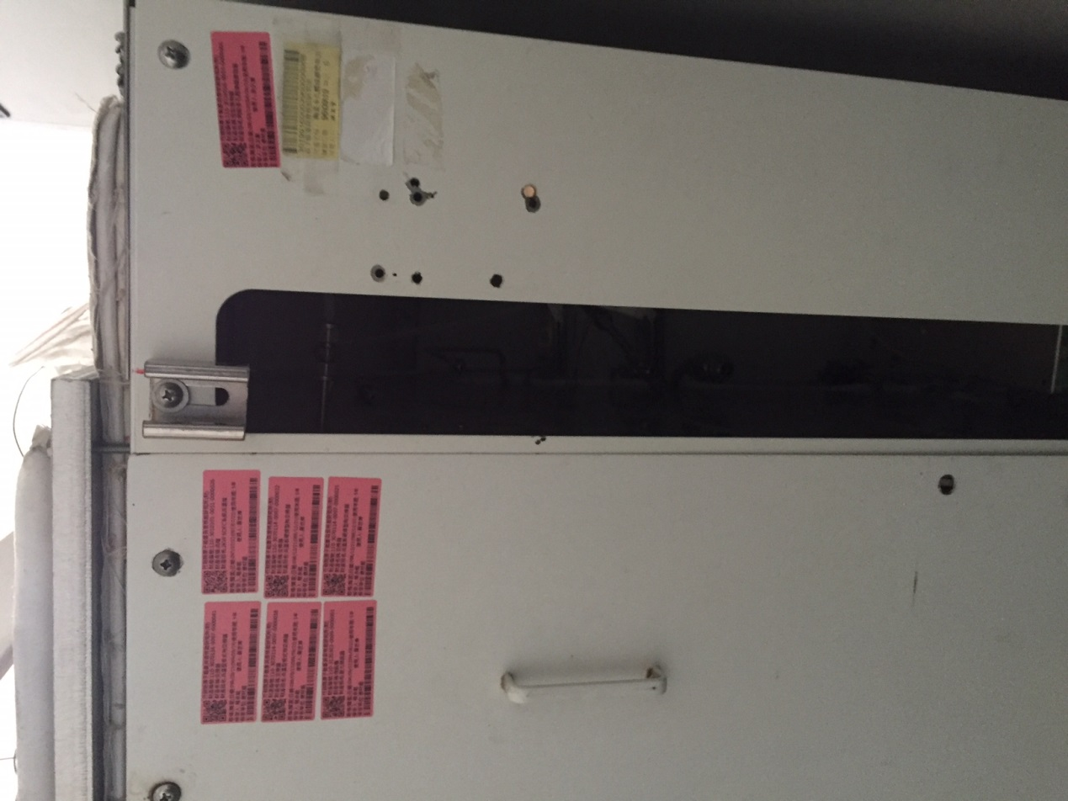

照片為2KW SOFC系統高溫爐，陶瓷多孔體接續燃燒器已整合在2KW SOFC系統內，因設備年久失修，已失去實驗功能，故擬徵求領用。若無領用，將逕行辦理報廢。

